
Шрамко Ю.А. 6 класс. Физическая культура. 23.06.2022
Урок №61
Тема. Бадминтон. Техника выполнения ударов: сверху, сбоку, снизу, открытой и закрытой стороной ракетки.
Цель урока: создать представление о выполнении ударов открытой и закрытой стороной ракетки.
- Здравствуйте, ребята! Подготовьтесь к уроку.
Желаю всем удачи и успехов!
Самоконтроль перед выполнением упражнений (измерение пульса).
Все упражнения выполнять за 2 часа до и после еды.

Просмотрите видео по ссылке: https://youtu.be/LMdja_cMoHQ
https://www.youtube.com/watch?v=5jINLCh693Y
Соблюдать питьевой режим и правильное дыхание при выполнении упражнений.
Перед каждым подходом отдых 30сек.

Домашнее задание
Выполнить упражнения 2 подхода по 15-20 раз
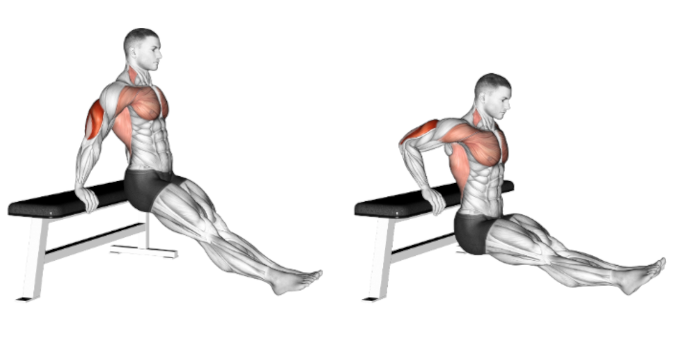

Отписаться о выполнении задания и приложить видео выполнения.

Для обратной связи можно использовать электронную почту shramko.iu@yandex.ru, социальные сети ВК, ОК, мессенджеры WhatsApp и Viber.

